Documento de Análisis y Diseño

de

AgroVision

Fecha | Versión
03/11/2026 | 1.1

Integrantes del grupo:
Fernando Cataldo
Tomás Chacana
Cristobal Fuentes
Valentina Soto
Victoria Fernández

1 Introducción

1.1 Diagnóstico e identificación del problema, desafío u oportunidad
La Región de Valparaíso presenta una actividad agrícola diversa: ODEPA registra 44.823,67 hectáreas frutícolas en 2025 y 10.100,7 hectáreas hortícolas en 2024, correspondientes al 11,7 % y 12,1 % de sus respectivos totales nacionales. Entre sus cultivos figuran paltos, uva de mesa, cítricos, tomates y otras hortalizas [1]. Estas cifras describen superficie agrícola, no volúmenes de una planta de empaque.
En este contexto, se identifica la oportunidad de apoyar la selección y el empaquetado mediante una inspección visual que reconozca distintos productos y aplique criterios propios de cada tipo. La diversidad regional impide interpretar de igual forma el color, tamaño o las manchas de todas las frutas y verduras.
El desafío de AgroVision es reconocer unidades en movimiento sobre una cinta, mantener su identidad entre fotogramas y entregar medidas y resultados reproducibles de sus atributos visibles. El proyecto comenzará con tomate. La oportunidad está fundamentada en el contexto regional; todavía no se han medido errores, tiempos ni pérdidas de una instalación local que permitan cuantificar un beneficio alcanzado.

1.2 Propuesta de solución
AgroVision será un prototipo de escritorio para inspeccionar frutas y verduras mediante el video de una cámara RGB fija sobre una cinta transportadora. Detectará los productos visibles y separables, identificará su tipo dentro de un catálogo habilitado y seguirá cada unidad durante su paso. Se iniciará con tomate y se incorporarán otros tipos según disponibilidad de datos y validación. También se admitirán videos grabados para repetir ensayos.
La solución combinará un modelo preentrenado de detección y segmentación por instancia con procesamiento clásico de color, morfología, contornos y geometría. Cada producto tendrá un perfil con atributos, categorías y límites propios. Se estimarán dimensiones aparentes y alteraciones superficiales; la madurez visual se evaluará solo donde exista un criterio definido y contrastable. La medición en milímetros requerirá calibración compatible con la cámara, zona de medición y alturas validadas.
La interfaz mostrará video, identificador, tipo, medidas, etiquetas y estados de evaluación. Se consolidará un registro por paso confirmado y se exportarán los resultados con sus versiones de modelo, perfil y calibración. Las observaciones insuficientes se señalarán sin asignarles medidas válidas.
El desarrollo utilizará Python, OpenCV [8] y herramientas de aprendizaje profundo compatibles con el equipo. Se adaptarán ejemplos de TEL328 y se construirá un dataset del montaje, complementado cuando corresponda con fuentes externas. Se evaluarán reconocimiento, segmentación, seguimiento, medidas y rendimiento con referencias independientes y datos reservados.
La inspección se limitará a la superficie observada y a las condiciones comprobadas del montaje. No comprenderá inocuidad, calidad interna, certificación comercial, control del motor ni separación física automática.

1.3 Estado del arte y de la técnica
Soluciones comerciales: TOMRA 5B combina inspección mediante cámaras, láser y análisis de forma para clasificar alimentos transportados en cinta [2]. UNITEC ofrece sistemas de selección y calibrado para diferentes frutas y hortalizas, con soluciones adaptadas a cada producto [3]. Estos antecedentes muestran que la inspección de varias categorías ya existe industrialmente. AgroVision abordará su integración en un prototipo académico RGB, sin atribuirle las prestaciones de esos equipos.
Patentes: La solicitud US20180252691A1 describe análisis óptico de frutas y verduras mediante iluminación secuencial y una cámara sensible al visible e infrarrojo, sincronizada con las exposiciones [4]. Destaca la relación entre adquisición controlada y clasificación. AgroVision comparte el contexto de productos transportados, pero su cámara RGB y su alcance de inspección superficial no reproducirán las capacidades de una instrumentación multiespectral.
Investigación científica: Mureşan y Oltean estudian reconocimiento de frutas mediante aprendizaje profundo y presentan Fruits-360, capturado con productos en rotación y fondo blanco [5]. Es un antecedente para reconocimiento, pero su entorno no valida el funcionamiento sobre la cinta del proyecto. Mask R-CNN integra detección y segmentación por instancia [6], ofreciendo un fundamento para separar varios productos; no resuelve por sí mismo el seguimiento ni determina criterios de calidad.
Técnicas previstas: Se evaluará un modelo de segmentación por instancia; YOLO es una alternativa con adaptación a datos propios y máscaras por objeto [7]. OpenCV aportará captura, transformaciones de color, morfología y geometría [8]. Las máscaras alimentarán medidas y reglas por producto. La selección se apoyará en errores de identificación y delimitación, efecto sobre las medidas y latencia, comparando el enfoque híbrido con una alternativa clásica. El aporte a demostrar será la integración de reconocimiento, seguimiento y evaluación diferenciada en el montaje; no se presupone superioridad experimental.

1.4 Referencias
[1] Oficina de Estudios y Políticas Agrarias, «Región de Valparaíso», ficha regional, marzo de 2026, p. 9. [En línea]. Disponible: Ficha regional ODEPA.
[2] TOMRA Food, «TOMRA 5B», ficha técnica del fabricante, s. f. [En línea]. Disponible: TOMRA 5B.
[3] UNITEC Group, «Sorting, grading and packing machines and equipment for Fresh Fruit and Vegetables», s. f. [En línea]. Disponible: Tecnologías de clasificación UNITEC.
[4] P. Blanc, «Method and device for optically analysing fruit or vegetables and device for automatic sorting», solicitud de patente US20180252691A1, MAF Agrobotic SAS, 6 sep. 2018. [En línea]. Disponible: Publicación de patente.
[5] H. Mureşan y M. Oltean, «Fruit recognition from images using deep learning», Acta Universitatis Sapientiae, Informatica, vol. 10, n.º 1, pp. 26–42, 2018. Versión ampliada: arXiv:1712.00580v10, 2021. [En línea]. Disponible: Artículo de los autores.
[6] K. He, G. Gkioxari, P. Dollár y R. Girshick, «Mask R-CNN», en Proceedings of the IEEE International Conference on Computer Vision, 2017, pp. 2961–2969. [En línea]. Disponible: Artículo en CVF.
[7] Ultralytics, «Instance Segmentation with Ultralytics YOLO», documentación técnica, s. f. [En línea]. Disponible: Segmentación por instancia.
[8] OpenCV, «OpenCV Tutorials», documentación 4.x, s. f. [En línea]. Disponible: Tutoriales de OpenCV.

2 Requisitos del sistema
AgroVision inspeccionará frutas y verduras del catálogo habilitado mediante video de una cámara fija sobre una cinta transportadora. El desarrollo comenzará con tomate y ampliará el catálogo según los datos y pruebas disponibles. Cada tipo tendrá un perfil con atributos aplicables, reglas y rangos propios; no se extenderán automáticamente los criterios del tomate a otros productos. El catálogo, los umbrales y las condiciones de operación se fijarán antes de la evaluación final.

2.1 Requisitos funcionales
- RF1 Adquisición continua. El sistema deberá adquirir y analizar automáticamente el video de la cámara seleccionada mientras la sesión esté activa, con inicio y detención desde la interfaz gráfica. Si la cámara no puede abrirse o pierde la señal, deberá informar el estado de la fuente y suspender la generación de nuevas observaciones hasta recuperar una captura válida.
- RF2 Reconocimiento y segmentación. El sistema deberá utilizar un modelo de aprendizaje profundo para localizar, identificar por tipo y delimitar mediante una máscara cada producto visible y separable del catálogo habilitado. Las identificaciones que no superen el umbral configurado se marcarán como no confirmadas y no activarán un perfil de evaluación. Las máscaras insuficientes, recortadas o con separación ambigua se marcarán como no válidas para medir atributos, conservando la causa de la invalidez.
- RF3 Madurez visual por tipo de producto. El sistema deberá obtener descriptores de color dentro de la máscara y aplicar las categorías y límites del perfil correspondiente, mostrando valores y etiqueta. Solo evaluará madurez cuando exista un criterio definido y contrastable para ese tipo; en los demás casos indicará «No aplica». Una imagen insuficiente se marcará «No evaluable».
- RF4 Calibre aparente. El sistema deberá estimar en milímetros la dimensión visible definida para cada tipo y clasificarla según los intervalos de su perfil. La calibración deberá corresponder a la cámara, la zona y el rango de alturas validados; calibrar únicamente el plano de la cinta no se considerará suficiente sin comprobar el efecto de la altura del producto. Sin calibración válida indicará «No evaluable»; fuera del rango validado, «Fuera de rango». La medida no equivaldrá al diámetro máximo tridimensional.
- RF5 Atributos superficiales. El sistema deberá localizar las manchas o alteraciones visibles definidas en el perfil, calcular su porcentaje sobre el área visible evaluable y aplicar los límites de ese tipo de producto. Las sombras, reflejos y partes naturales no se considerarán defectos por su color oscuro únicamente. Mostrará regiones, porcentaje y resultado por atributo, sin inferir inocuidad ni calidad interna. Si el atributo no está definido para ese tipo indicará «No aplica»; si la imagen impide evaluarlo, «No evaluable».
- RF6 Interfaz gráfica. El sistema deberá mostrar video, zona de inspección, identificador, tipo reconocido y resultados aplicables de cada unidad, con unidades y estados de validez. Permitirá controlar la sesión, consultar resultados, asociar estos resultados a gráficas estadísticas y distinguir observaciones actuales de registros finalizado mediante paneles
- RF7 Registro por unidad. El sistema deberá consolidar un registro final por paso y trayectoria confirmada, evitando una fila por fotograma. Permitirá exportar CSV con sesión, fuente, identificador, instante, tipo, medidas, etiquetas, estados y versiones de modelo, perfil y calibración. Conservará las incidencias de trayectorias interrumpidas y la causa de los datos no evaluables, diferenciándolas de resultados válidos. Un dato ausente no se reemplazará por cero; el guardado solo se confirmará tras una escritura exitosa y un fallo de escritura se informará como incidencia.
- RF8 Comunicación de incidencias. El sistema deberá presentar en la interfaz las incidencias informadas por los módulos, indicando su causa y la fuente, unidad o atributo afectado. Los avisos deberán distinguirse de los resultados válidos. Ante una interrupción de captura, los últimos resultados visibles se identificarán como anteriores a la interrupción y no se mostrarán como observaciones actuales.
- RF9 Seguimiento temporal. El sistema deberá mantener un identificador por unidad mientras su asociación entre fotogramas sea inequívoca, incluyendo varias unidades separables. Seleccionará una observación válida en la zona de medición mediante un criterio fijo y documentado y la entregará para la evaluación y consolidación del paso. Si pierde la asociación, informará la interrupción sin atribuir resultados de otra unidad. Cada nueva sesión reiniciará las trayectorias y los identificadores se distinguirán mediante el identificador de sesión.
- RF10 Configuración. El sistema deberá permitir guardar y cargar la fuente, zonas, ajustes del fondo real, calibración, modelo y perfiles por tipo. Cada perfil especificará atributos aplicables, unidades, categorías, umbrales y rangos. Cambios de cámara, enfoque, resolución o geometría dejarán la calibración pendiente de verificación antes de medir. Una configuración incompatible se informará y no se habilitará como válida; la sesión conservará la versión de configuración utilizada.
- RF11 Videos de prueba. El sistema deberá analizar videos grabados con las mismas funciones de reconocimiento, segmentación, seguimiento y evaluación utilizadas en vivo, identificando la fuente en pantalla y registros. La adquisición deberá distinguir un archivo ilegible de su finalización normal e informar el estado correspondiente, sin generar nuevas observaciones después del fin o de un fallo de lectura. Solo entregará calibre en milímetros si existe calibración compatible con la captura del video.

2.2 Requisitos no funcionales
- RNF1 Reproducibilidad. El prototipo deberá ejecutarse en Windows con dependencias, pesos del modelo, perfiles y procedimiento de instalación versionados. Un mismo video y configuración deberán permitir repetir el ensayo; se documentarán las fuentes de variación no determinista.
- RNF2 Rendimiento. Bajo la velocidad, separación y carga de productos validadas, el sistema deberá mostrar un resultado por unidad evaluable antes de su salida, sin retraso acumulativo. El percentil 95 de latencia deberá ser inferior al tiempo mínimo de permanencia en la zona útil. Se registrarán equipo, fotogramas por segundo y unidades que salen sin resultado.
- RNF3 Trazabilidad. Cada resultado deberá poder relacionarse con la fuente, la observación seleccionada y las versiones de modelo, perfil y calibración. Las referencias de evaluación se conservarán separadas de las predicciones.
- RNF4 Usabilidad. Controles, mensajes y resultados deberán estar en español, incluir unidades y comunicar estados mediante texto además de color. Un operador deberá poder iniciar y detener la sesión, reconocer un fallo y exportar resultados siguiendo el manual.
- RNF5 Estabilidad. El sistema deberá completar las sesiones del protocolo sin cierres inesperados y mantener disponibles los controles durante el análisis. Las interrupciones deberán conservar los registros ya confirmados y generar avisos controlados.
- RNF6 Evaluación verificable. El desempeño se evaluará por tipo de producto con datos reservados: precisión y exhaustividad del reconocimiento, IoU de máscaras, matrices de confusión de atributos, error absoluto en milímetros y cobertura de evaluación. Se medirán pérdidas de seguimiento y duplicados. Las metas de aceptación se fijarán antes de utilizar el conjunto de prueba; aún no se acreditan resultados.
- RNF7 Adaptabilidad y mantenimiento. El catálogo y los perfiles deberán poder ampliarse sin reescribir la adquisición ni el registro, actualizando y validando modelo y datos cuando corresponda. El funcionamiento se comprobará con el fondo real y las condiciones documentadas del montaje; no se exigirá un color de fondo predeterminado ni se garantizará operar con cualquier fondo.

2.3 Requisitos de Interfaces
Las interfaces externas serán la cámara, el operador mediante la interfaz gráfica y los archivos locales de video, configuración y resultados. Las tablas siguientes definen los eventos y sus respuestas.
Tabla 1. Eventos externos
Evento | Descripción | Iniciador | Parámetros | Respuesta
Iniciar sesión | Iniciar captura o lectura y análisis. | Operador | Fuente; configuración. | R1
Nuevo fotograma | Entregar una imagen de la sesión. | Cámara o lector de video | Imagen; instante; fuente. | R2
Paso de una unidad | Observar la salida de la zona en el video. | Producto en movimiento | Fotogramas e instante. | R3
Configurar | Definir montaje, modelo y perfiles. | Encargado | Zonas; calibración; modelo; perfiles. | R4
Exportar | Solicitar los registros de la sesión. | Operador | Sesión; ruta de salida. | R5
Pérdida o fin de fuente | Interrumpir señal o terminar video. | Cámara o lector | Fuente; causa disponible. | R6
Detener o salir | Detener sesión o cerrar aplicación. | Operador | Sesión; acción solicitada. | R7

Tabla 2. Respuestas del sistema
Respuesta | Descripción | Parámetros
R1 Inicio | Validar fuente y configuración; iniciar o avisar impedimento. | Sesión; estado; fuente.
R2 Inspección | Reconocer, segmentar, seguir y evaluar cada unidad según su perfil. | Video anotado; ID; tipo; medidas; etiquetas; estados.
R3 Registro final | Consolidar una vez el paso confirmado o registrar su incidencia. | ID; observación seleccionada; resultado o causa.
R4 Configuración | Validar y guardar montaje, modelo, perfiles y calibración. | Versiones; parámetros; validez.
R5 Exportación | Escribir CSV y confirmar éxito o informar error. | Ruta; número de registros; error.
R6 Interrupción | Suspender resultados nuevos e informar fin o fallo de fuente. | Fuente; estado; causa.
R7 Cierre | Finalizar registros pendientes con su estado y liberar recursos. | Registros; incidencias; estado final.

La cámara se integrará mediante los mecanismos de captura de OpenCV [8]. El prototipo no enviará órdenes al motor de la cinta ni a mecanismos de separación física.

2.4 Requisitos de Ambiente

2.4.1 Hardware de Desarrollo
Se requerirán un computador con Windows, una cámara RGB compatible y un soporte rígido sobre la cinta. La resolución, frecuencia de captura y exposición se seleccionarán en el piloto según el tamaño mínimo de los productos, su velocidad y el error de medida requerido; no se fija una resolución definitiva antes de caracterizar el montaje.
El montaje incluirá iluminación estable, un patrón de dimensiones conocidas para calibración y un pie de metro para referencias físicas. Se documentarán geometría, altura de los productos, velocidad y separación. La necesidad de GPU o de recursos externos para entrenar el modelo se determinará mediante pruebas; su disponibilidad no se da por confirmada.

2.4.2 Software de Desarrollo
Se utilizarán Python, OpenCV, una biblioteca de aprendizaje profundo y una biblioteca de interfaz gráfica compatibles con el equipo; sus versiones y selección definitiva se documentarán. Se requerirán herramientas de anotación de máscaras y trayectorias, control de versiones y exportación CSV. Se mantendrán separados código, pesos, perfiles, datos y resultados, identificando la reutilización y adaptación de ejemplos de TEL328.

2.4.3 Datasets e Imágenes/Videos de Prueba
El equipo construirá un dataset propio de imágenes y videos del montaje, comenzando con tomates e incorporando las frutas y verduras seleccionadas para el catálogo. Se capturarán distintos ejemplares, tamaños, estados visuales y condiciones de iluminación, separación y movimiento. Cada unidad tendrá un identificador; se anotarán tipo, máscaras o polígonos por instancia, trayectorias y atributos aplicables en las muestras seleccionadas.
Se podrán complementar estos datos con datasets externos capturados fuera de cintas transportadoras. Las imágenes etiquetadas por tipo apoyarán el reconocimiento; las máscaras o polígonos permitirán entrenar la segmentación de cada producto. Su incorporación requerirá revisar procedencia, licencia, clases y calidad de anotación, y adaptar el modelo al montaje real. Una máscara delimita el producto, pero no aporta por sí sola su tamaño físico ni una etiqueta de calidad.
Para validar calibre, el dataset propio asociará medidas de pie de metro, orientación y definición de la dimensión con las imágenes y la geometría de captura: cámara, resolución, posición, patrón y calibración. También se buscarán datasets externos con medidas físicas y geometría documentadas; su obtención está pendiente y no se afirma disponer de ellos. Las imágenes sin referencia métrica podrán apoyar reconocimiento o segmentación, pero no servirán para calcular error en milímetros.
Los conjuntos de entrenamiento, validación y prueba se separarán por ejemplar y sesión, sin repartir fotogramas cercanos del mismo producto entre particiones. Se reservarán videos del montaje para seguimiento y pruebas en vivo para rendimiento. La cantidad de muestras por tipo se fijará tras el piloto, antes de evaluar el conjunto reservado. Se registrarán versiones, licencias, exclusiones y cobertura de cada fuente.
Fuentes candidatas y estado de obtención
Las siguientes fuentes son candidatas: su descarga, licencia e incorporación al proyecto deben confirmarse antes de registrar los datos como disponibles.
- LaboroTomato: Tomates en plantas con anotaciones de segmentación por instancia. Candidato para reconocimiento y delimitación; no acredita calibre en milímetros.
- FruitRot3D: Secuencias de tomates, naranjas y mandarinas y correspondencias de puntos. Candidato para estudiar variación entre vistas; no se asume que incluya medidas físicas.
- RaspGrade: Frambuesas con segmentación por instancia. Candidato para explorar otra categoría; su inclusión en el catálogo no está confirmada.
- Tomato en Ultralytics: Fuente propuesta por el equipo; imágenes, anotaciones, licencia y pertinencia pendientes de verificación.
- Dataset propio: repositorio y enlace pendientes de creación. Dataset externo con medidas físicas y geometría de captura documentadas: fuente y enlace pendientes de localizar y verificar. Para cada fuente finalmente utilizada se consignarán versión, licencia, clases, cantidad incorporada y partición asignada.

2.5 Perfiles de usuario
Perfil | Socioeconómico y cultural | Ocupacional | Etario | Características físicas, fisiológicas y psicológicas | Otros
Operador de inspección | Sin restricción socioeconómica; comprensión del español. | Personal que supervisa selección o empaque de frutas y verduras. | Personas adultas. | Uso de pantalla y controles; información textual además de color. No se fijan restricciones personales ajenas a la tarea. | Capacitación breve; consulta resultados y exporta registros.
Encargado de configuración y evaluación | Conocimientos de captura, anotación y medición. | Equipo técnico o académico que configura y evalúa el prototipo. | Personas adultas. | Manejo de computador e interpretación de medidas y errores. | Administra catálogo, perfiles y calibración; valida nuevas categorías.

3 Planificación del proyecto

3.1 Objetivo general
Desarrollar y evaluar, un prototipo demostrativo de escritorio en Python y OpenCV que, a partir del video de una cámara fija sobre una cinta transportadora, detecte y siga productos individuales, estime su calibre aparente y su peso, y evalúe su madurez visual y manchas superficiales mediante criterios por tipo de producto, incorporando como etapa final un modelo de aprendizaje profundo que reconozca el tipo de fruta o verdura. El desarrollo comenzará con tomate.

3.2 Objetivos específicos
OE1 —Construir un conjunto estructurado de secuencias de video y anotaciones de referencia (ground truth) para desarrollo y evaluación.
Fecha: 01/11/2026. Evidencia: Repositorio de secuencias de video con manifiesto de datos, medidas de pie de metro, y anotaciones de referencia (marcado temporal de paso, máscaras de segmentación, IDs de seguimiento y etiquetas manuales de madurez y manchas), con partición en desarrollo y prueba.
OE2 — Implementar la calibración métrica, segmentación multiobjeto y módulo de seguimiento temporal (tracking) para la identificación individual de cada tomate a lo largo del flujo.
Fecha: 01/11/2026. Evidencia: Módulos ejecutables de adquisición desde cámara y video, segmentación simultánea de múltiples instancias, calibración px/mm con su error frente al pie de metro, y algoritmo de tracking (asignación de ID único y conteo sin duplicados).
OE3 —Implementar e integrar los algoritmos de extracción de características y reglas de clasificación (madurez, calibre y manchas), asociándose al ID de cada fruto y visualizando en tiempo real sobre el video.
Fecha: 08/11/2026. Evidencia: Demo funcional del pipeline clásico en Python/OpenCV, con superposición gráfica en pantalla (cajas, IDs, calibre estimado en mm, peso estimado, madurez y alerta de manchas), pruebas de límites de las reglas y registro continuo en CSV de la clasificación por fruto procesado.
OE4 — Entrenar o ajustar el modelo de reconocimiento de tipo e integrarlo con los perfiles por especie.
Fecha: 22/11/2026. Evidencia: Pesos del modelo ajustado y registro de entrenamiento, tabla de resultados (precisión, exhaustividad e IoU) frente a la alternativa clásica, y demo con el tipo reconocido y la selección automática del perfil de criterios.
OE5 — Evaluar el prototipo en un video de prueba y entregar resultados reproducibles, documentación y demostración.
Fecha: 29/11/2026. Evidencia: Informe de métricas con cumplimiento o brecha respecto de cada meta, código, manuales de instalación y de usuario, y video o demo del prototipo.

3.3 Actividades y Milestones

ID | Actividad | Responsable | Fechas inicio-término 2026 | % de avance
A1.1 | Protocolo de captura y manifiesto de datos (metadatos, IDs de ejemplar, pesaje) | miembro1 | 05/10–18/10 | 0 %
A1.2 | Montaje físico y piloto (cámara, luz, cinta o simulador, patrón, balanza) | miembro2 | 05/10–18/10 | 0 %
A1.3 | Grabación de videos de tomate, con pie de metro y balanza por ejemplar | miembro2 | 12/10–25/10 | 0 %
A1.4 | Anotación de referencias (máscaras, IDs, madurez, manchas) y partición desarrollo/prueba | Todos | 19/10–01/11 | 0 %
A2.1 | Entorno y repositorio de código (dependencias, estructura, versiones) | miembro1 | 05/10–11/10 | 100 %
A2.2 | Adquisición desde cámara y video con marcas de tiempo | miembro3 | 05/10–18/10 | 85 %
A2.3 | Segmentación clásica y separación de tomates que se tocan | miembro3 | 12/10–25/10 | 75 %
A2.4 | Seguimiento multiobjeto con ID y observación elegida | miembro3 | 19/10–01/11 | 75 %
A2.5 | Calibración px/mm y medición del ancho (con efecto de altura) | miembro2 | 19/10–01/11 | 30 %
A3.1 | Color y madurez (C, R) | miembro4 | 12/10–25/10 | 70 %
A3.2 | Manchas oscuras (D), excluyendo sombras y reflejos | miembro5 | 12/10–01/11 | 70 %
A3.3 | Reglas de calibre y manchas, con pruebas de límites | miembro4 | 26/10–01/11 | 0 %
A3.4 | Estimación de peso (regresión con datos de balanza) | miembro2 | 26/10–08/11 | 0 %
A3.5 | Registro por tomate y exportación CSV | miembro4 | 26/10–08/11 | 90 %
A3.6 | Interfaz gráfica (video, ID, medidas, controles, errores) | miembro1 | 19/10–08/11 | 0 %
A3.7 | Integración del pipeline clásico | miembro3 | 26/10–08/11 | 0 %
A4.1 | Dataset de entrenamiento (clases, formato, licencias, aumento) | miembro5 | 26/10–08/11 | 0 %
A4.2 | Grabación y pesaje de una segunda especie (opcional) | miembro2 | 02/11–15/11 | 0 %
A4.3 | Ajuste de un modelo pre entrenado de segmentación por instancia | miembro5 | 02/11–15/11 | 0 %
A4.4 | Evaluación del modelo (precisión, exhaustividad, IoU) frente a la alternativa clásica | miembro4 | 09/11–15/11 | 0 %
A4.5 | Integración: tipo reconocido, selección de perfil y «no confirmado» bajo umbral | miembro3 | 09/11–22/11 | 0 %
A5.1 | Metas de aceptación y plan de pruebas, antes de usar datos reservados | miembro1 | 02/11–08/11 | 0 %
A5.2 | Pruebas de estabilidad, rendimiento (latencia, FPS) y fallos | miembro1 | 09/11–15/11 | 0 %
A5.3 | Evaluación con datos reservados y análisis de fallos | miembro4 | 16/11–22/11 | 0 %
A5.4 | Informe final y manuales | miembro1 | 16/11–29/11 | 0 %
A5.5 | Video de respaldo y ensayo de la demo | Todos | 23/11–29/11 | 0 %

3.4 Carta Gantt (semanal)

ID | Actividad | Resp. | S1 | S2 | S3 | S4 | S5 | S6 | S7 | S8
 | Semana desde (lunes) |  | 05/10 | 12/10 | 19/10 | 26/10 | 02/11 | 09/11 | 16/11 | 23/11
OE1 · Secuencias de video con referencias
A1.1 | Protocolo de captura y manifiesto de datos | Fernando Cataldo
A1.2 | Montaje físico y piloto | Tomás Chacana
A1.3 | Grabación de videos de tomate | Tomás Chacana
A1.4 | Anotación de referencias y partición | Fernando Cataldo  Tomás Chacana  Cristobal Fuentes  Valentina Soto  Victoria Fernández
OE2 · Adquisición, segmentación, seguimiento y calibración
A2.1 | Entorno y repositorio de código | Fernando Cataldo
A2.2 | Adquisición desde cámara y video | Cristobal Fuentes
A2.3 | Segmentación clásica y separación | Cristobal Fuentes
A2.4 | Seguimiento multiobjeto con ID | Cristobal Fuentes
A2.5 | Calibración px/mm y medición del ancho | Tomás Chacana
OE3 · Reglas, peso, interfaz y CSV: demo sin IA
A3.1 | Color y madurez (C, R) | Valentina Soto
A3.2 | Manchas oscuras (D) | Victoria Fernández
A3.3 | Reglas de calibre y manchas | Valentina Soto
A3.4 | Estimación de peso | Tomás Chacana
A3.5 | Registro por tomate y CSV | Valentina Soto
A3.6 | Interfaz gráfica | Fernando Cataldo
A3.7 | Integración del pipeline clásico | Cristobal Fuentes
OE4 · Modelo de reconocimiento de tipo
A4.1 | Dataset de entrenamiento | Victoria Fernández
A4.2 | Segunda especie (opcional) | Tomás Chacana
A4.3 | Ajuste de modelo preentrenado | Victoria Fernández
A4.4 | Evaluación del modelo vs. clásico | Valentina Soto
A4.5 | Integración: tipo y perfil | Cristobal Fuentes
OE5 · Evaluación y demostración
A5.1 | Metas de aceptación y plan de pruebas | Fernando Cataldo
A5.2 | Pruebas de estabilidad y rendimiento | Fernando Cataldo
A5.3 | Evaluación con datos reservados | Valentina Soto
A5.4 | Informe final y manuales | Fernando Cataldo
A5.5 | Video de respaldo y ensayo de demo | Fernando Cataldo  Tomás Chacana  Cristobal Fuentes  Valentina Soto  Victoria Fernández

4 Diseño de arquitectura del sistema

4.1 Diagrama de contexto
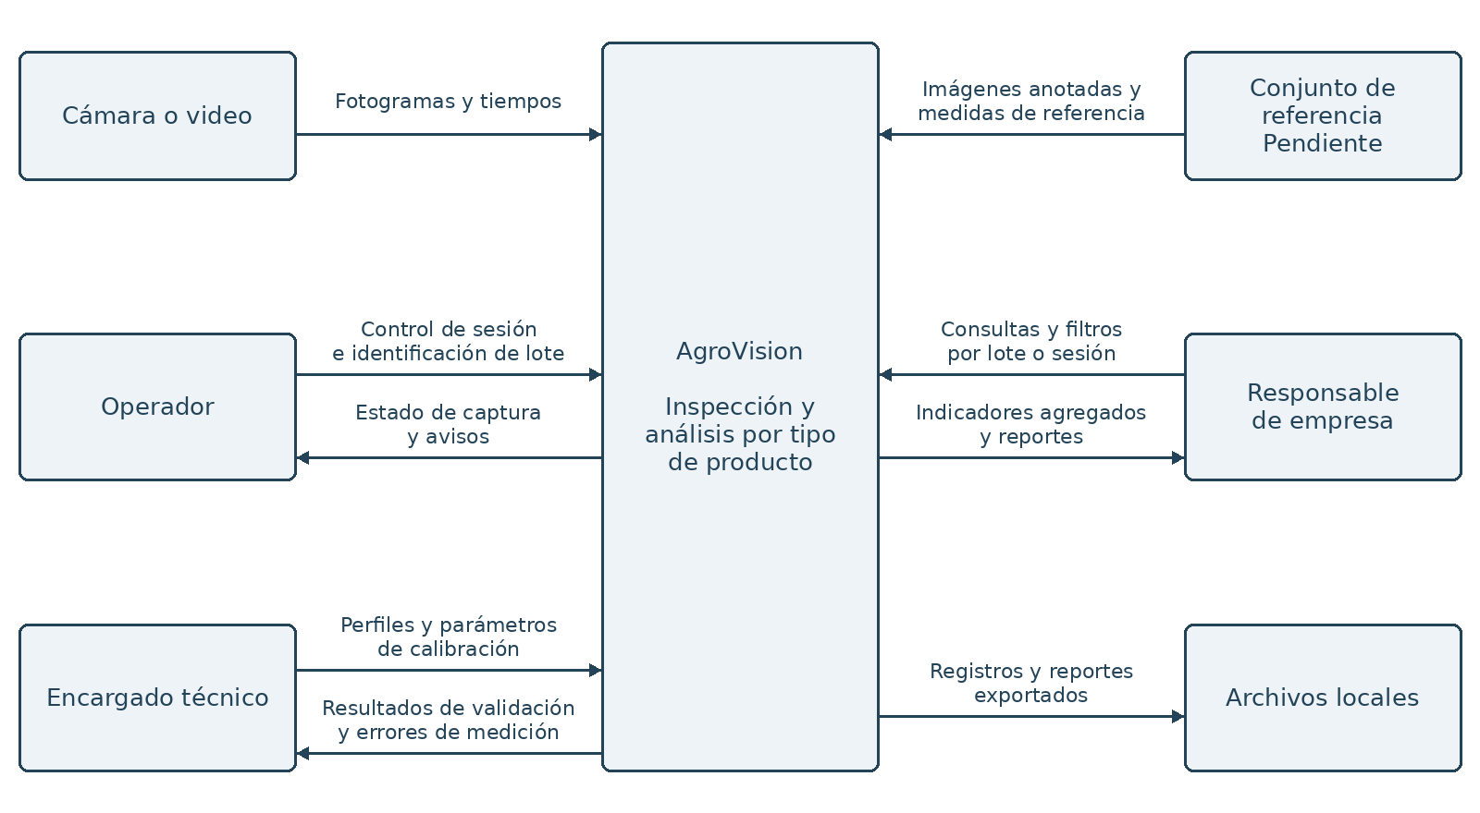
Figura 1. Entradas y salidas externas del sistema propuesto.

4.2 Diagrama de arquitectura
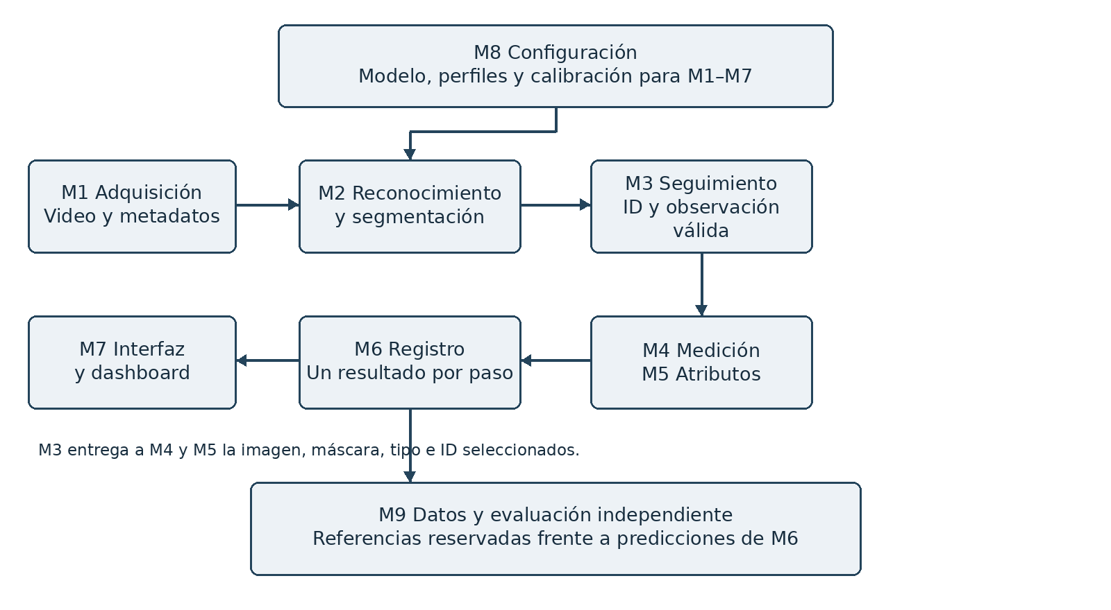Figura 2. Flujo principal entre módulos. M3 mantiene las trayectorias y entrega una observación seleccionada a M4 y M5; M6 conserva el resultado final. M7 también recibe las observaciones actuales para mostrar el video anotado.
M8 distribuye una configuración versionada a los módulos que la necesitan. M9 prepara datos de entrenamiento y validación y compara predicciones con referencias reservadas. Las etiquetas de prueba nunca se entregarán a los módulos de inferencia. Los artefactos seleccionados en desarrollo se incorporarán a M8 antes de congelar la versión de prueba.
Los originales y referencias humanas se mantienen separados de las predicciones. El procedimiento de evaluación consume ambos para calcular métricas; no proporciona etiquetas al clasificador durante la prueba.

4.3 Enumeración de módulos
Módulo | Entradas | Salida y responsabilidad
M1 Adquisición | Cámara o video; configuración. | Fotogramas, tiempos, sesión y estado de fuente.
M2 Reconocimiento y segmentación | Imagen y parámetros; separar fondo, aplicar morfología y seleccionar cuerpo completo. | Instancias con tipo, confianza, máscara y validez.
M3 Seguimiento | Instancias y fotogramas sucesivos, zonas. | ID persistente, trayectoria y observación elegida por paso.
M4 Calibración y medida | Máscara seleccionada; perfil y geometría. | Dimensión aparente, unidad, clase de calibre y estado.
M5 Atributos visuales | Imagen y máscara seleccionadas; perfil. | Descriptores, regiones, etiquetas y validez por atributo.
M6 Consolidación y registro | ID, paso, medidas, etiquetas y versiones. | Registro final único, incidencias y exportación CSV.
M7 Interfaz y dashboard | Observaciones actuales, registros de M6 y estados e incidencias de los módulos. | Control operativo, avisos de incidencias e indicadores empresariales filtrables; distinción entre resultados actuales, históricos e inválidos.
M8 Configuración | Montaje, modelo, catálogo, perfiles y calibración. | Configuración validada y versionada de la sesión.
M9 Datos y evaluación | Fuentes, anotaciones, referencias y predicciones. | Particiones, artefactos de desarrollo e informe de pruebas.

4.4 Matriz de requisitos y módulos
Requisito | M1 | M2 | M3 | M4 | M5 | M6 | M7 | M8 | M9
RF1 | X |  |  |  |  |  | X
RF2 |  | X
RF3 |  |  |  |  | X
RF4 |  |  |  | X
RF5 |  |  |  |  | X
RF6 |  |  |  |  |  |  | X
RF7 |  |  |  |  |  | X
RF8 |  |  |  |  |  |  | X
RF9 |  |  | X
RF10 |  |  |  |  |  |  | X | X
RF11 | X |  |  | X
RNF6 |  |  |  |  |  |  |  |  | X
X indica responsabilidad directa en la implementación del requisito. El suministro de datos o configuración no agrega una X por sí solo. Cada módulo detecta e informa sus incidencias dentro de su función; M7 las comunica al usuario mediante RF8.

5 Diseño general de los módulos
Se definen responsabilidades, intercambios y comprobaciones previstas; no acredita implementación ni disponibilidad de datasets. Las fuentes candidatas y las carencias actuales se mantienen identificadas en la sección 2.4.3. Las metas numéricas de desempeño se fijarán con el piloto y antes de utilizar el conjunto de prueba.
5.1 M1 Adquisición de video
M1 leerá la cámara o el archivo mediante OpenCV [8]. Cada fotograma conservará sesión, fuente, índice y marca temporal; en vivo se registrará además el instante de captura para medir latencia. Se mantendrá una representación de color explícita para evitar confundir BGR y RGB. La cola de procesamiento será acotada y se registrarán los fotogramas omitidos si el equipo no alcanza el ritmo de entrada.
La pérdida de señal detendrá la emisión de observaciones nuevas y notificará a M3 y M7. La lectura de video conservará los tiempos originales para seguimiento e indicadores temporales; la velocidad de reproducción no se interpretará como velocidad de la cinta. Se comprobarán archivos válidos, fin de video, desconexión y reinicio de sesión.
5.2 M2 Reconocimiento y segmentación por instancia
M2 ejecutará un modelo preentrenado de segmentación por instancia, adaptado cuando sea necesario a las categorías y condiciones del montaje. Por detección entregará tipo propuesto, confianza, máscara, contorno y caja. Una identificación no confirmada no activará un perfil de atributos. Las máscaras recortadas, solapadas o insuficientes conservarán su estado para impedir medidas injustificadas.
El procesamiento clásico podrá limpiar máscaras mediante morfología y contornos, sin fusionar instancias distintas. Se comparará el enfoque híbrido con una alternativa clásica configurada para el fondo real. La selección utilizará reconocimiento, IoU y latencia en desarrollo; se comprobará posteriormente en datos reservados por tipo y condición de captura.
5.3 M3 Seguimiento y selección de observación
M3 asociará instancias entre fotogramas utilizando posición, solapamiento y consistencia de tipo, con umbrales y tolerancia a pérdidas definidos en desarrollo. Mantendrá los estados de entrada, trayectoria activa, paso confirmado e interrupción. Una asociación ambigua no transferirá medidas ni etiquetas entre productos. Los IDs se identificarán dentro de su sesión.
Entre las observaciones completas y nítidas de la zona de medición se elegirá una mediante un criterio fijo, por ejemplo cercanía al centro de esa zona y desempate temporal. El criterio y sus umbrales quedarán versionados. M4 y M5 recibirán la misma observación para el resultado final. Una pérdida de trayectoria generará una incidencia; no se afirmará que dos fragmentos corresponden a productos diferentes o al mismo producto sin evidencia. Se verificarán cambios de ID, pérdidas y duplicados con videos anotados.
5.4 M4 Calibración y medición aparente
M4 estimará la transformación entre imagen y dimensiones físicas a partir de un patrón conocido y la geometría documentada del montaje. Una escala s en píxeles por milímetro permitirá calcular d = ancho en píxeles / s solo en la región y condiciones donde se haya comprobado su validez. La corrección de perspectiva del plano de la cinta no resolverá por sí sola la altura de los productos; se caracterizará su efecto con ejemplares de distintas alturas y medidas físicas independientes.
El perfil especificará qué dimensión se mide, su orientación, unidad y límites de clasificación. La medición usará la máscara seleccionada por M3 y registrará la calibración aplicada. Cambios de cámara, enfoque, resolución o geometría invalidarán su uso hasta comprobarla de nuevo. Sin una calibración compatible se mostrará «No evaluable»; las dimensiones fuera del intervalo comprobado llevarán «Fuera de rango». Se medirá error absoluto frente al pie de metro y errores de categoría cerca de los límites.
5.5 M5 Descriptores y clasificación de atributos
M5 calculará descriptores de color y regiones superficiales dentro de la máscara seleccionada. El perfil del tipo confirmado definirá atributos aplicables, regiones excluidas, categorías y umbrales. Para tomate podrán utilizarse proporciones de color de transición y rojo y área relativa de manchas; los cortes se fijarán en desarrollo y no se trasladarán automáticamente a otras frutas o verduras.
Sombras, reflejos y partes naturales se tratarán según criterios contrastados con anotaciones. Cuando no puedan distinguirse de una alteración, se conservará la incertidumbre como «No evaluable». Un atributo no definido para el tipo se marcará «No aplica». Se devolverán valores, regiones y etiquetas por atributo, sin deducir una aceptación comercial global. Las pruebas incluirán límites de reglas, máscaras revisadas y matrices de confusión por tipo.
5.6 M6 Consolidación y registro por unidad
M6 consolidará una sola vez cada paso confirmado por M3. La clave sesión e identificador de paso impedirá duplicar el registro por actualizaciones de pantalla o reintentos de escritura. Se guardarán fuente, lote si fue declarado, tiempos, tipo, observación elegida, valores y estados por atributo, además de versiones de modelo, perfil y calibración. Los valores ausentes permanecerán vacíos con su causa, nunca como cero.
Las trayectorias interrumpidas y pasos sin medidas válidas se conservarán como incidencias diferenciadas. Los resultados provisionales no ingresarán a los agregados definitivos. M6 permitirá exportar los registros filtrados y comprobará la escritura antes de confirmar el guardado. Se probarán exportaciones repetidas, interrupciones, datos faltantes y correspondencia entre registros y video.

6 Diseño de interfaces

6.1 Modelo de navegación
Inicio → Esperando imagen/video → Cargar Imagen/Video → Procesamiento → Resultado.
Desde Resultado, G guarda y mantiene la vista; R vuelve a Esperando imagen; C toma una nueva captura y elimina las etiquetas anteriores. Un error de lectura vuelve a Esperando imagen. Un error de procesamiento muestra No evaluable. Esc cierra desde cualquier estado.

6.2 Prototipo de Interfaces Usuarias
6.2.1 Interfaz de procesamiento
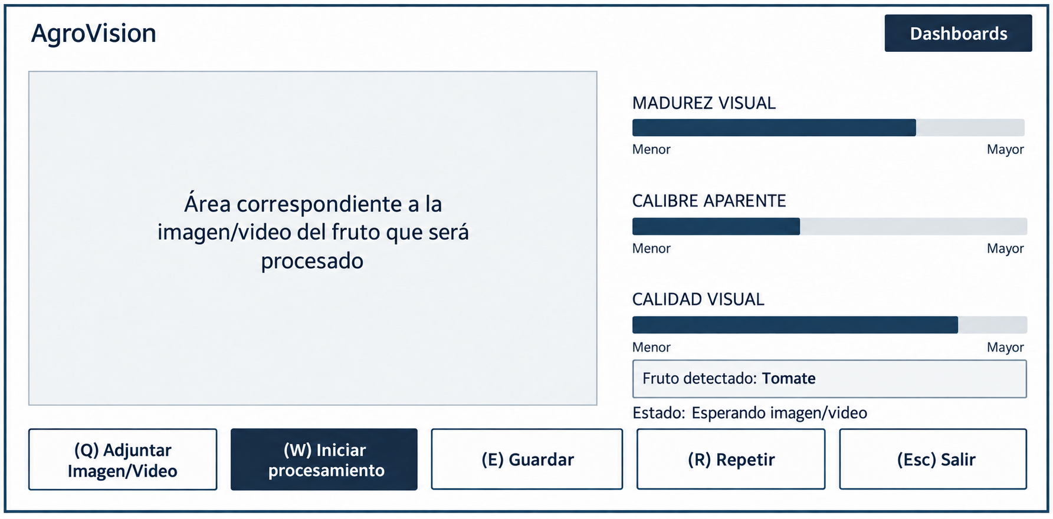
6.2.2 Dashboard
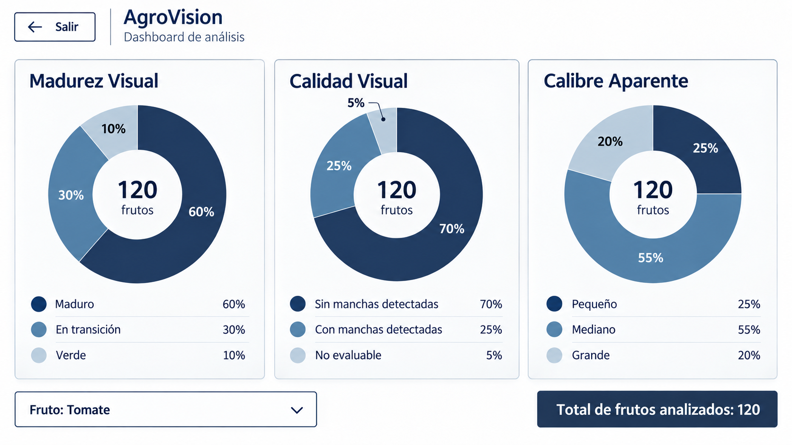
.

6.2.1 Prototipo / Eventos de interacción
Evento | Interacción | Acción | Objeto afectado
Adjuntar Imagen/Video | Tecla Q | Adjuntar Imagen/Video | Archivo a ser procesado.
Capturar | Tecla W | Cargar una nueva vista, iniciar procesamiento y borrar resultado anterior. | Imagen/Vídeo actual.
Guardar | Tecla E | Guardar vista y análisis con botón de confirmación previa. | CSV y archivo anotado.
Repetir | Tecla R | Volver a estado inicial de captura. | Vista y resultados.
Salir | Esc | Liberar recursos y cerrar. | Sesión.
Apertura de Dashboards | Tecla D | Otorga acceso al apartado donde hay gráficas estadísticas. | Visualización de resultados.
Selección de Fruto | Botón de categorías | Entrega menú desplegable para seleccionar el fruto a ser evaluado en las gráficas estadísticas. | Visualización estádistica especifica.

La ruta de archivo se podrá suministrar al iniciar el programa y quedará registrada. La interfaz conservará el mensaje de error correspondiente a cada evento que no se realice correctamente. Los controles propuestos pueden estar sujetos a cambios del inicio del proyecto hasta la evaluación final dado.

7 Avance de la Solución — Hito 2 (actualización 03/11/2026)
Esta sección documenta el avance efectivamente verificado en el repositorio de código (github.com/Apechox/Agrovision) al 03/11/2026, complementando los porcentajes actualizados en la tabla de la sección 3.3. Los comentarios recibidos en la presentación y en la revisión de la primera versión del documento se incorporarán en una siguiente revisión de este archivo apenas estén consolidados por el equipo.

7.1 Módulos de software incorporados desde la v1.0
Sobre la base ya existente de adquisición (acq.py), segmentación clásica (seg.py), seguimiento por centroides (track.py) y calibración (calib.py), se incorporaron tres módulos nuevos y se integró el flujo completo en main_test.py:
- funciones/madurez.py (A3.1) — calcula los descriptores de color C (transición) y R (rojo maduro) dentro de la máscara de cada tomate, excluyendo sombras y reflejos, y clasifica Verde / En transición / Maduro / No evaluable (RF3).
- funciones/manchas.py (A3.2) — detecta regiones oscuras dentro de la máscara del tomate, descarta reflejos antes de calcular el área evaluable y aplica apertura morfológica para no contar ruido como defecto; clasifica Sin manchas / Con manchas / No evaluable (RF5).
- funciones/registro.py (A3.5, parcial) — consolida una sola fila por tomate (ID de tracking) y exporta a CSV, confirmando éxito solo tras completar la escritura del archivo (RF7).
- main_test.py (integración) — ahora conecta segmentación, tracking, calibración, madurez y manchas; construye una máscara individual por tomate a partir de su contorno (instance_mask) para que cada medición se calcule solo sobre ese fruto, superpone los resultados sobre el video/foto y agrega el flag --salida-csv.

7.2 Resultado de la integración
Se ejecutó el pipeline integrado sobre la fotografía de referencia del dataset (dataset/fotos/summerlast.png). El sistema detectó el tomate, estimó un ancho de 32,47 mm (calibre marcado como «Estimado, calibración pendiente de validar con pie de metro», ya que px_per_mm en config/calib.json sigue siendo el valor por defecto y no una medición física real), clasificó su madurez como «Maduro» y no encontró manchas relevantes, y exportó una fila consolidada al CSV de registro sin errores de escritura.

7.3 Pendientes antes del informe final
- OE1 — Dataset y anotaciones: captura, pesaje y anotación de referencia (máscaras, IDs, madurez, manchas) del dataset propio; sin esto no se puede evaluar con datos reservados (RNF6).
- A2.5 — Calibración real: medir px_per_mm con el patrón físico y el pie de metro, y caracterizar el efecto de la altura del producto sobre la medida (T2.5.2).
- A3.3 — Reglas de calibre y manchas: fijar y versionar los umbrales de calibre y manchas por perfil de producto, con pruebas de límites y de «Fuera de rango» / calibración inválida.
- A3.4 — Estimación de peso: requiere datos de balanza por ejemplar para ajustar la regresión; no se puede avanzar sin esas mediciones físicas.
- A3.6 — Interfaz gráfica: aún no implementada; falta construir la interfaz (video, controles Q/W/E/R/Esc, dashboard) descrita en la sección 6.
- A3.7 — Integración y demo del pipeline clásico: ensamblar el flujo clásico de punta a punta sobre un video real de la cinta, con CSV e incidencias documentadas.
- OE4 — Modelo de reconocimiento: entrenamiento o ajuste del modelo de segmentación/reconocimiento por tipo, aún no iniciado.

